### 分析流程 数据源： Q2.xlsx 算法配置： 算法： VAR向量自回归模型 分析结果： 暂无数据

### 分析步骤 1. VAR模型建立之前需要对各时间序列变量进行平稳性检验。若各时间序列均是平稳序列，则可建立 VAR 模型；否则得到的向量自回归模型是伪回归。若是各数据不满足平稳性，但通过了协整检验，也可建立向量自回归模型。 2. 不同滞后阶数的比较。（可根据不同滞后阶数的各信息准则结果，找到一个较优的滞后阶数，再重新建立VAR模型。） 3. 建立VAR模型并对参数进行估计。 4. 在建立VAR模型之后，需要对模型进行稳定性检验。在检验通过后，才能进行脉冲响应分析和方差分解。

### 详细结论

**输出结果1：ADF检验**

|  |  |  |  |  |  |
| --- | --- | --- | --- | --- | --- |
| 变量 | t | P | 临界值 | | |
| 1% | 5% | 10% |
| 加成率 | -32.772 | 0.000*** | -3.436 | -2.864 | -2.568 |
| 销量(千克)_异常值处理 | -3.134 | 0.024** | -3.437 | -2.864 | -2.568 |
| 销售单价(元/千克) | -4.824 | 0.000*** | -3.436 | -2.864 | -2.568 |
| 注：***、**、*分别代表1%、5%、10%的显著性水平 | | | | | |

**图表说明：**

上表格为ADF检验的结果，包括变量、T检验结果、AIC值等，用于检验时间序列是否平稳。  
● 若 P<0.05，则说明序列是平稳序列。  
● 若 P>0.05，则说明序列是非平稳序列。

**智能分析：**

该序列检验的结果显示:  
基于变量加成率，显著性P值为0.000***，水平上呈现显著性，拒绝原假设，该序列为平稳的时间序列。  
基于变量销量(千克)_异常值处理，显著性P值为0.024**，水平上呈现显著性，拒绝原假设，该序列为平稳的时间序列。  
基于变量销售单价(元/千克)，显著性P值为0.000***，水平上呈现显著性，拒绝原假设，该序列为平稳的时间序列。

**输出结果2：不同滞后阶数的比较**

|  |  |  |  |  |  |
| --- | --- | --- | --- | --- | --- |
| 滞后阶数 | logL | AIC | SC | HQ | FPE |
| 0 | -12393.296 | 14.358 | 14.372 | 14.363 | 1719876.198 |
| 1 | -11652.754 | 13.028 | 13.083 | 13.049 | 454942.985 |
| 2 | -11590.587 | 12.95 | 13.046* | 12.986 | 420651.785 |
| 3 | -11556.678 | 12.923 | 13.062 | 12.976 | 409761.907 |
| 4 | -11526.029 | 12.903 | 13.083 | 12.971 | 401551.821 |
| 5 | -11482.518 | 12.859 | 13.081 | 12.943 | 384221.965 |
| 6 | -11446.128 | 12.828 | 13.091 | 12.928 | 372499.381 |
| 7 | -11416.042 | 12.809* | 13.114 | 12.924* | 365365.978* |
| 8 | -11401.189 | 12.818 | 13.165 | 12.949 | 368649.183 |
| 9 | -11383.9 | 12.822 | 13.211 | 12.969 | 370286.436 |
| 10 | -11367.786 | 12.829 | 13.26 | 12.992 | 372749.957 |
| 11 | -11349.627 | 12.831 | 13.305 | 13.011 | 373807.73 |

**图表说明：**

上表格展示了滞后p阶的向量自回归模型的信息准则，用于选择较优的滞后阶数。包括logL、FPE、AIC、SC、HQ，其中logL参与到FPE、AIC、SC、HQ的计算，最终通过对FPE、AIC、SC、HQ的指标进行评价。选择最优滞后阶数有以下两个规则：  
● 若某一滞后阶数的有最多的 * ，建议选取该滞后阶数建立VAR模型。  
● 若有阶数带有的 * 数量相同，那么就选择尽可能小的阶数。

**智能分析：**

由FPE、AIC、SC、HQ四项评价指标的结果，滞后阶数建议选为7阶，即建立VAR(7)模型。

**输出结果3：模型参数估计表**

|  |  |  |  |  |
| --- | --- | --- | --- | --- |
| 参数 | 估计量 | 加成率 | 销量(千克)_异常值处理 | 销售单价(元/千克) |
| 加成率(-1) | 系数 | 0 | -0.086 | -0.002 |
| 标准差 | 0.031 | 0.024 | 0.003 |
| t | -0.002 | -3.612 | -0.856 |
| 加成率(-2) | 系数 | -0.019 | -0.033 | 0.002 |
| 标准差 | 0.031 | 0.024 | 0.003 |
| t | -0.624 | -1.394 | 0.596 |
| 加成率(-3) | 系数 | 0.002 | -0.025 | -0.003 |
| 标准差 | 0.03 | 0.023 | 0.002 |
| t | 0.063 | -1.061 | -1.05 |
| 加成率(-4) | 系数 | -0.005 | 0.005 | 0.001 |
| 标准差 | 0.03 | 0.023 | 0.002 |
| t | -0.168 | 0.205 | 0.56 |
| 加成率(-5) | 系数 | -0.008 | -0.003 | -0.003 |
| 标准差 | 0.03 | 0.023 | 0.002 |
| t | -0.251 | -0.124 | -1.091 |
| 加成率(-6) | 系数 | -0.001 | 0.005 | 0.001 |
| 标准差 | 0.03 | 0.023 | 0.002 |
| t | -0.032 | 0.234 | 0.543 |
| 加成率(-7) | 系数 | -0.001 | -0.015 | 0.001 |
| 标准差 | 0.03 | 0.023 | 0.002 |
| t | -0.04 | -0.63 | 0.216 |
| 销量(千克)_异常值处理(-1) | 系数 | -0.033 | 0.535 | -0.008 |
| 标准差 | 0.04 | 0.031 | 0.003 |
| t | -0.835 | 17.488 | -2.39 |
| 销量(千克)_异常值处理(-2) | 系数 | -0.032 | -0.042 | 0.001 |
| 标准差 | 0.045 | 0.035 | 0.004 |
| t | -0.716 | -1.213 | 0.299 |
| 销量(千克)_异常值处理(-3) | 系数 | -0.013 | 0.01 | 0 |
| 标准差 | 0.045 | 0.035 | 0.004 |
| t | -0.297 | 0.289 | -0.088 |
| 销量(千克)_异常值处理(-4) | 系数 | -0.131 | 0.045 | 0.001 |
| 标准差 | 0.045 | 0.034 | 0.004 |
| t | -2.932 | 1.315 | 0.369 |
| 销量(千克)_异常值处理(-5) | 系数 | 0.211 | 0.01 | -0.002 |
| 标准差 | 0.045 | 0.035 | 0.004 |
| t | 4.719 | 0.302 | -0.451 |
| 销量(千克)_异常值处理(-6) | 系数 | -0.066 | 0.121 | 0.002 |
| 标准差 | 0.045 | 0.035 | 0.004 |
| t | -1.457 | 3.478 | 0.471 |
| 销量(千克)_异常值处理(-7) | 系数 | 0.13 | 0.154 | 0 |
| 标准差 | 0.04 | 0.031 | 0.003 |
| t | 3.237 | 4.979 | -0.106 |
| 销售单价(元/千克)(-1) | 系数 | -0.239 | -0.401 | 0.414 |
| 标准差 | 0.377 | 0.292 | 0.031 |
| t | -0.633 | -1.376 | 13.407 |
| 销售单价(元/千克)(-2) | 系数 | -0.113 | -0.185 | 0.162 |
| 标准差 | 0.407 | 0.315 | 0.033 |
| t | -0.278 | -0.588 | 4.861 |
| 销售单价(元/千克)(-3) | 系数 | -0.169 | 0.233 | 0.094 |
| 标准差 | 0.409 | 0.316 | 0.034 |
| t | -0.414 | 0.735 | 2.795 |
| 销售单价(元/千克)(-4) | 系数 | -0.101 | -0.371 | 0.053 |
| 标准差 | 0.409 | 0.317 | 0.034 |
| t | -0.247 | -1.171 | 1.586 |
| 销售单价(元/千克)(-5) | 系数 | -0.1 | 0.427 | 0.091 |
| 标准差 | 0.407 | 0.315 | 0.033 |
| t | -0.246 | 1.354 | 2.726 |
| 销售单价(元/千克)(-6) | 系数 | 0.57 | -0.018 | 0.061 |
| 标准差 | 0.404 | 0.313 | 0.033 |
| t | 1.41 | -0.056 | 1.834 |
| 销售单价(元/千克)(-7) | 系数 | -0.157 | 0.061 | 0.009 |
| 标准差 | 0.373 | 0.289 | 0.031 |
| t | -0.42 | 0.213 | 0.28 |
| 常数 | 系数 | 1.584 | 8.864 | 1.326 |
| 标准差 | 3.738 | 2.892 | 0.306 |
| t | 0.424 | 3.066 | 4.33 |

**图表说明：**

上表格展示了VAR模型的参数估计结果表。

**智能分析：**

加成率=-0.0*加成率(-1)-0.019*加成率(-2)+0.002*加成率(-3)-0.005*加成率(-4)-0.008*加成率(-5)-0.001*加成率(-6)-0.001*加成率(-7)-0.033*销量(千克)_异常值处理(-1)-0.032*销量(千克)_异常值处理(-2)-0.013*销量(千克)_异常值处理(-3)-0.131*销量(千克)_异常值处理(-4)+0.211*销量(千克)_异常值处理(-5)-0.066*销量(千克)_异常值处理(-6)+0.13*销量(千克)_异常值处理(-7)-0.239*销售单价(元/千克)(-1)-0.113*销售单价(元/千克)(-2)-0.169*销售单价(元/千克)(-3)-0.101*销售单价(元/千克)(-4)-0.1*销售单价(元/千克)(-5)+0.57*销售单价(元/千克)(-6)-0.157*销售单价(元/千克)(-7)+1.584  
销量(千克)_异常值处理=-0.086*加成率(-1)-0.033*加成率(-2)-0.025*加成率(-3)+0.005*加成率(-4)-0.003*加成率(-5)+0.005*加成率(-6)-0.015*加成率(-7)+0.535*销量(千克)_异常值处理(-1)-0.042*销量(千克)_异常值处理(-2)+0.01*销量(千克)_异常值处理(-3)+0.045*销量(千克)_异常值处理(-4)+0.01*销量(千克)_异常值处理(-5)+0.121*销量(千克)_异常值处理(-6)+0.154*销量(千克)_异常值处理(-7)-0.401*销售单价(元/千克)(-1)-0.185*销售单价(元/千克)(-2)+0.233*销售单价(元/千克)(-3)-0.371*销售单价(元/千克)(-4)+0.427*销售单价(元/千克)(-5)-0.018*销售单价(元/千克)(-6)+0.061*销售单价(元/千克)(-7)+8.864  
销售单价(元/千克)=-0.002*加成率(-1)+0.002*加成率(-2)-0.003*加成率(-3)+0.001*加成率(-4)-0.003*加成率(-5)+0.001*加成率(-6)+0.001*加成率(-7)-0.008*销量(千克)_异常值处理(-1)+0.001*销量(千克)_异常值处理(-2)-0.0*销量(千克)_异常值处理(-3)+0.001*销量(千克)_异常值处理(-4)-0.002*销量(千克)_异常值处理(-5)+0.002*销量(千克)_异常值处理(-6)-0.0*销量(千克)_异常值处理(-7)+0.414*销售单价(元/千克)(-1)+0.162*销售单价(元/千克)(-2)+0.094*销售单价(元/千克)(-3)+0.053*销售单价(元/千克)(-4)+0.091*销售单价(元/千克)(-5)+0.061*销售单价(元/千克)(-6)+0.009*销售单价(元/千克)(-7)+1.326

**输出结果4：VAR模型稳定性检验**

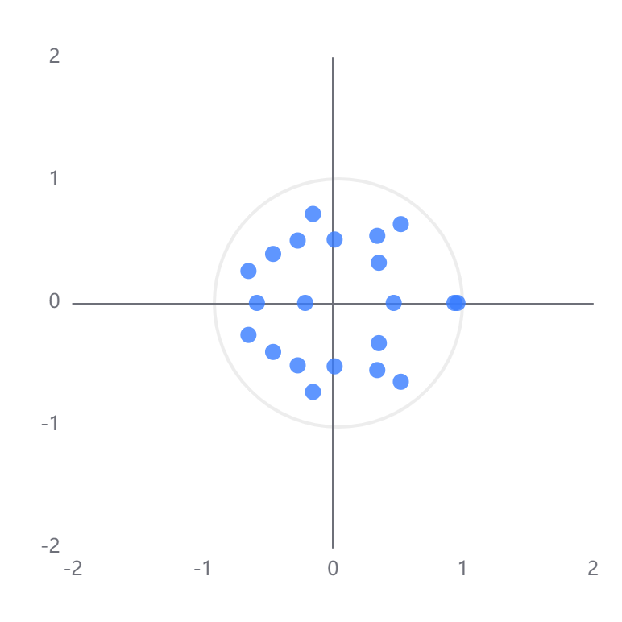

**图表说明：**

上图展示了VAR模型中的AR根图。若所有的点都位于单位圆内，由此可判断VAR系统是稳定的，模型可以进一步做脉冲响应分析和方差分解。

**输出结果5：脉冲响应分析
冲击变量：
受冲击变量：
阶数：**

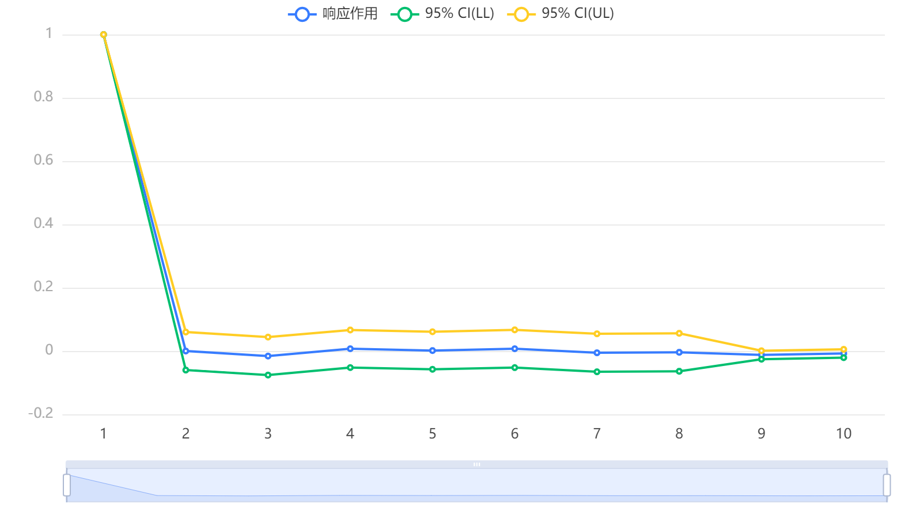

**图表说明：**

上图展示了脉冲响应分析图。它描述的是VAR模型中的一个内生变量（冲击变量）的冲击给另一个内生变量（受冲击变量）所带来的影响。

**输出结果6：方差分解结果表**

|  |  |  |  |  |
| --- | --- | --- | --- | --- |
| 阶数 | 标准差 | 加成率% | 销量(千克)_异常值处理% | 销售单价(元/千克)% |
| 1 | 21.035 | 100 | 0 | 0 |
| 2 | 21.045 | 99.907 | 0.055 | 0.038 |
| 3 | 21.063 | 99.757 | 0.179 | 0.064 |
| 4 | 21.075 | 99.648 | 0.243 | 0.109 |
| 5 | 21.208 | 98.406 | 1.446 | 0.148 |
| 6 | 21.326 | 97.319 | 2.507 | 0.174 |
| 7 | 21.336 | 97.236 | 2.509 | 0.255 |
| 8 | 21.424 | 96.443 | 3.282 | 0.274 |
| 9 | 21.441 | 96.303 | 3.42 | 0.278 |
| 10 | 21.447 | 96.261 | 3.43 | 0.309 |

**图表说明：**

上表展示了方差分解结果表。方差分解是分析预测残差的标准差由不同冲击影响的比例，也是对应内生变量对标准差的贡献比例。

### 参考文献 [1] Scientific Platform Serving for Statistics Professional 2021. SPSSPRO. (Version 1.0.11)[Online Application Software]. Retrieved from https://www.spsspro.com. [2] 陈强，高级计量经济学及 Stata 应用[M], 高等教育出版社，2014.